2015高雅艺术进校园 大学生艺术团《红楼梦》音乐会
——民族交响乐与天籁人声
87版电视剧《红楼梦》主题音乐专场音乐会

千红一哭，万艳同悲；一朝入梦，终生不醒。
《红楼梦》音乐主题音乐会以民族管弦乐合奏、混声合唱、女声合唱、男声合唱共同演绎王立平作曲的1987版电视剧《红楼梦》的主题音乐。音乐以其精湛的艺术手段准确把握了名著中诗词歌赋的意境和内涵，具有很高的艺术价值和感染力，可谓传世经典。2013年5月，东南大学艺术指导中心、大学生艺术团举办的《红楼梦》主题音乐会收获极大成功，江苏卫视报道音乐会盛况，百度、人人、新浪网等网络传媒也竞相转载，更得到校内外名师大家、红学大儒的高度评价。今年，作为江苏省高雅艺术进校园重点活动之一，我校大学生艺术团将走进江苏省盱眙中学、东南大学成贤学院，奉献校园高雅艺术精品，以音乐品味名著，以名著诠释音乐，诚邀爱乐者梦、红迷们观摩指导！

演出信息：2015年5月29日（周五）19:00 江苏省盱眙大剧院
2015年5月30日（周六）18:30 东南大学成贤学院
主 办: 东南大学艺术指导中心、大学生艺术团
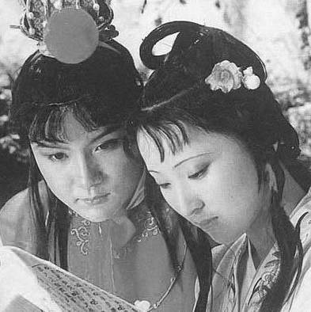
音乐会简介：
《红楼梦》是我国历史上最具影响的文学经典名著之一，曹雪芹先生耗尽毕生心血才智创作的《红楼梦》，几百年来家喻户晓，广为流传，不断深刻地影响了中外文学史，极大地丰富了中国以及世界的文化宝库，而且至今仍放射着璀璨的光彩。由我国著名作曲家王立平先生为电视连续剧《红楼梦》，历时四年多精心创作的音乐以及十多首脍炙人口的歌曲，风格独特，情调高雅，旋律优美，在全国以及香港、台湾、东南亚等地掀起了红楼梦热，且经久不衰，深受人民的喜爱。由全部歌曲组成的红楼梦套曲也选入“二十世纪华人音乐经典”。
《红楼梦》主题音乐会就是由电视连续剧《红楼梦》中精心挑选出来的12首歌曲、4首器乐曲和诗词吟诵等组成。

指挥：
- 青年指挥家、作曲家——蔡东铧先生。
中国音乐“第三古典主义”的探索者，游走于指挥·作曲·设计·制作人·教师多重身份的跨界艺术家，是跨越在国乐与西乐的自由音乐人，纪念曹雪芹诞辰300周年《红楼梦音乐传奇》的制作人、首次将《红楼梦》“曹雪芹”搬到舞台中央。
蔡东铧先生99年师从著名指挥家、教育家、中央音乐学院徐新教授学习指挥，曾得到浜津清仁、郑路、朱世瑞、曹鹏、江浦琦、吴小平等诸师指导。现为《音乐传奇》系列艺术总监、上海古凡交响乐团艺术总监、中奥建交40周年维也纳金色大厅纪念音乐会指挥者、日本群马交响乐团客席指挥、安徽省乐团客席指挥·驻团作曲家、江苏省交响乐团音乐季客席指挥、南京东南大学艺术中心常任指挥、苏州大学及南京理工大学等多所大学客座指挥。
代表作品：交响乐——《祭—有水的地方》《沧·泱—汤显祖与莎士比亚梦的11次对白》《天·地·人》；舞剧音乐——《山海经》《圣经》；协奏曲——《大千》《霸王别姬》《五十弦》；室内歌剧——《惊梦·游园》；乐剧——《红楼梦音乐传奇》《夜宴图音乐传奇》《禅茶音乐传奇》《上海音乐传奇》《龙图腾音乐传奇》《爱情音乐传奇》 等。
- 二胡演奏家、南京师范大学音乐学院教授——召唤先生。
原江苏省演艺集团民族乐团首席、国家一级演奏员。中国音乐家协会会员、中国音协二胡学会理事、中国民管学会胡琴专业委员会理事。1994年毕业于南京艺术学院，师从著名二胡演奏家、教育家马友德、朱昌耀、欧景星教授。曾多次在全国及省级民乐大赛中获奖。2007、2009年两度获中国音乐“金钟奖”二胡比赛优秀奖。此外，还成功地举办多场独奏音乐会及演奏艺术讲座，出版多张CD，发表多篇专业论文，并多次随团出访美国、俄罗斯、德国、意大利等10多个国家及港、澳、台地区。在专业民族乐团工作数十年，担任独奏演员及首席，积累了丰富的演奏及指挥经验，同时还得到了著名指挥家闵乐康、王爱康先生的指导。现为东南大学、南京航空航天大学、南京中医药大学等多所高校艺术团指导及民乐团指挥。2005年入选江苏省委宣传部“五个一批”高级人才， 2007，2011年入选江苏省“333高层次人才”。

大学生艺术团民乐团：
东南大学大学生艺术团民乐团是东南大学高水平校园学生艺术团体之一，现有团员80余人，其中包括艺术特招生60余人及民乐爱好者近20人，团员均有较高的民族管弦乐演奏水平。乐团多次参与省内及全国艺术展演活动，作品先后荣获江苏省第一届大学生艺术展演一等奖及二等奖、江苏省第二届大学生艺术展演一等奖、全国第二届大学生艺术展演二等奖、江苏省第三届大学生艺术展演特等奖、全国第三届大学生艺术展演二等奖及江苏省第四届大学生艺术展演特等奖。乐团积极为团员提供交流及演出平台，先后代表东南大学赴香港科技大学、香港理工大学、美国田纳西大学孔子学院、美国达拉斯大学孔子学院及江苏省省内高校、中学进行交流演出，受到各界广泛赞誉。在长期的发展建设中，形成了一批经典演出节目，如民乐合奏《赛马》、《花开时节》、《夜深沉》、《春江花月夜》、《跳嘎翁》（荣获全国第二届大学生艺术展二等奖、江苏省第二届大学生艺术展演一等奖、《学海扁舟——读书台畅想曲》（荣获全国第三届大学生艺术展演二等奖）、江苏省第三届大学生艺术展演特等奖）、《卧虎藏龙》（荣获江苏省第四届大学生艺术展演特等奖）、《梅花三弄》（大学生艺术团赴美专场演出器乐节目）、《杏花天影》（大学生艺术团赴美专场演出器乐节目）、《礼运大同》（大学生艺术团赴美专场演出器乐节目）等等，近年来，先后举办场十余场专场音乐会，反响强烈。
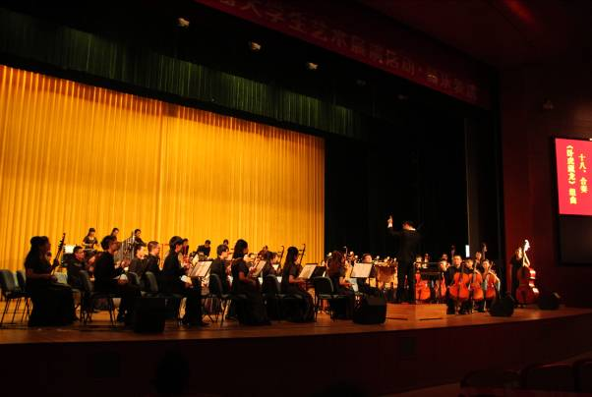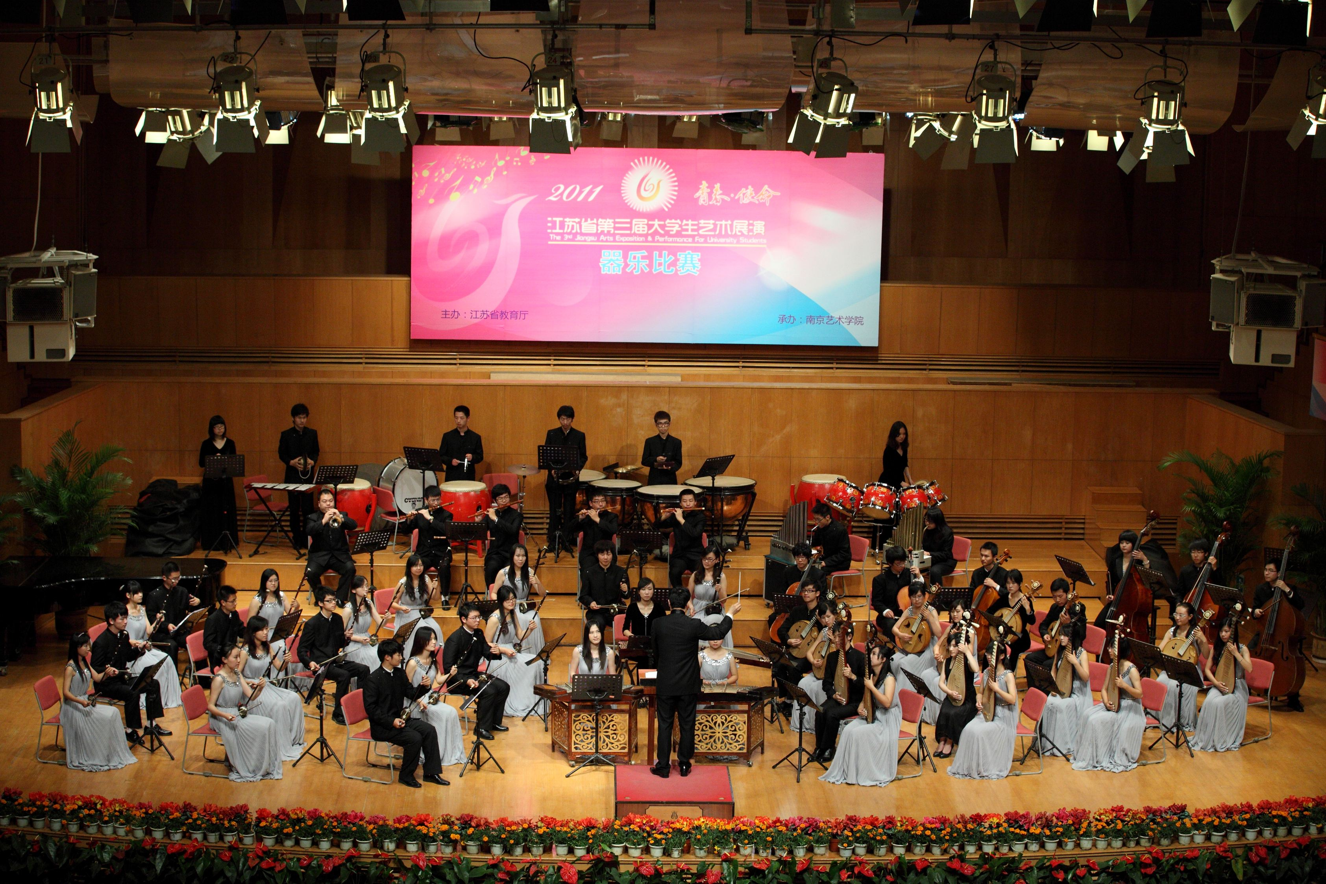

大学生艺术团合唱团：
东南大学大学生艺术团合唱团由来自东南大学各校区、各院系、酷爱合唱艺术的五十余位本科生和研究生组成，以其青春活力，自然清新的演唱风格，长期活跃在校园内。先后举办了《乘着歌声的翅膀》、《踏雪寻梅》、《骊歌》、《梦田》、《去一个美丽的地方》等9场专场音乐会，多次代表学校参加省内外重大演出比赛活动，曾多次荣获江苏省大学生艺术展演大合唱、小合唱比赛特等奖、一等奖，在今年 “全国第四届大学生艺术展演”合唱比赛中，大合唱作品《烟花•三月》荣获一等奖、优秀指导教师奖、优秀创作奖。2009年被江苏省教育厅评为“江苏省大学生艺术团合唱团”称号。
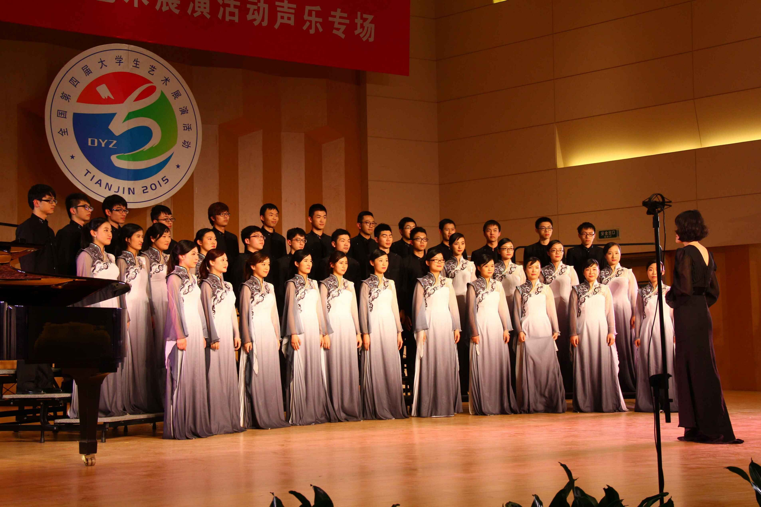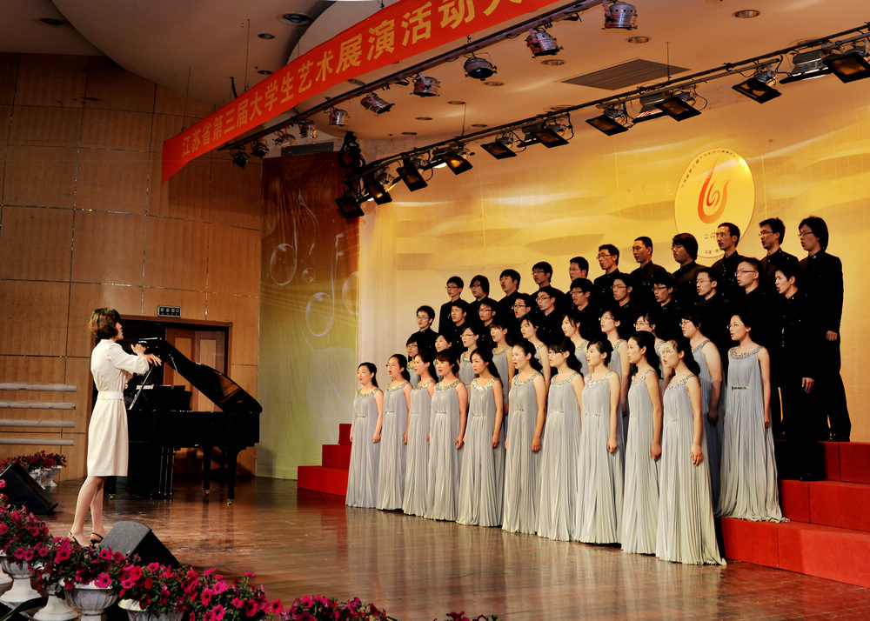

- 音乐会节目单
红楼梦 序曲
上篇 诸芳流散
千里探春去，满目迎春来，凤弃金陵远，菱云空悲怨。晴日闻空雷，终化轻烟散落尽。
- 引子（女声合唱）
- 紫菱洲歌（女声独唱）
- 聪明累（男声合唱）
- 叹香菱（混声合唱）
- 晴雯歌（女声合唱）
- 分骨肉（女声独唱）

中篇：《红楼梦组曲》选段
- 大出殡（民乐合奏）
- 刘姥姥（混声合唱）
- 上元节（民乐合奏）
- 宝黛情（民乐合奏）

下篇 宝黛情缘
奇缘恨无三生话，镜月水花空牵挂。咫尺相思春与夏，清泪与君共题画。
- 枉凝眉（女声独唱）
- 题帕三绝（女声合唱）
- 红豆曲（男声合唱）
- 秋窗风雨夕（女声独唱）
- 葬花吟（混声合唱）

